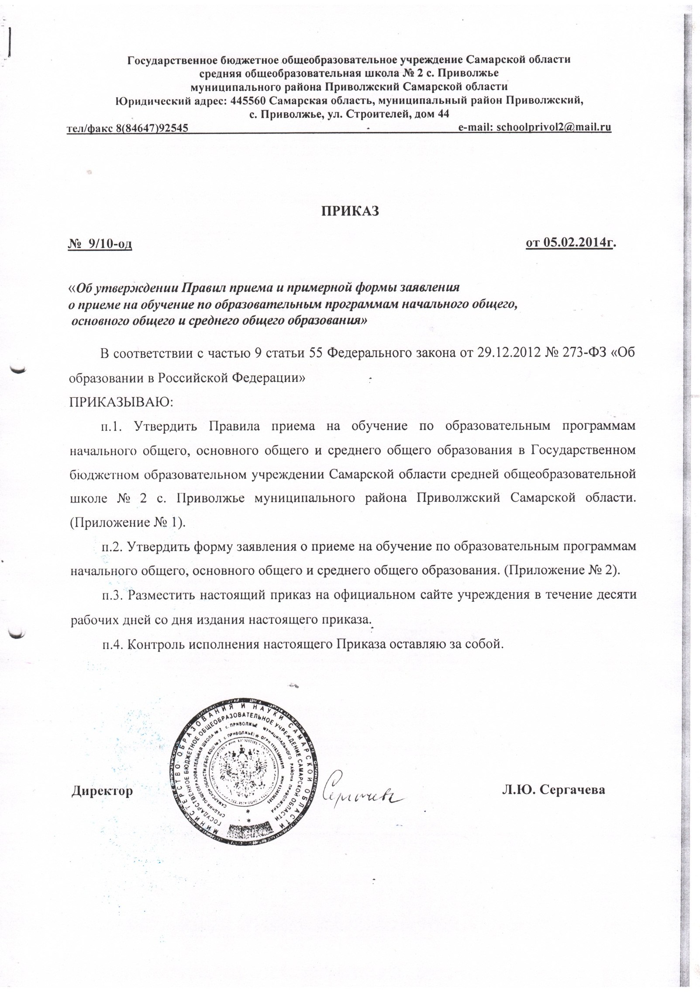

Приложение № 1
УТВЕРЖДЕНО
Приказом директора
от 05.02.2014 г.№ 9/10-од

Правила приема на обучение по образовательным программам начального общего, основного общего и среднего общего образования в ГБОУ СОШ № 2 с. Приволжье
- Правила приема на обучение по образовательным программам начального общего, основного общего и среднего общего образования (далее – Правила) регламентируют прием граждан Российской Федерации (далее – граждане, дети) в государственное бюджетное общеобразовательное учреждение Самарской области среднюю общеобразовательную школу №2 с. Приволжье муниципального района Приволжский Самарской области на обучение по образовательным программам начального общего, основного общего и среднего общего образования (далее соответственно – учреждение, общеобразовательные программы).
- Помимо Правил прием граждан в учреждение регламентируется Федеральным законом «Об образовании в Российской Федерации», Порядком приема граждан на обучение по образовательным программам начального общего, основного общего и среднего общего образования, утвержденным приказом Министерства образования и науки Российской Федерации от 22 января 2014 года № 32, другими федеральными нормативными правовыми актами и нормативными правовыми актами по Самарской области.
- Прием иностранных граждан и лиц без гражданства, в том числе соотечественников за рубежом, в учреждение для обучения по общеобразовательным программам за счет бюджетных ассигнований бюджета Самарской области, также в соответствии с международными договорами Российской Федерации.
- Прием граждан на обучение в Федоровский филиал государственного бюджетного общеобразовательного учреждения Самарской области средней общеобразовательной школы №2 с. Приволжье муниципального района Приволжский Самарской области осуществляется в соответствии с Правилами.
- Учреждение осуществляет прием на обучение по общеобразовательным программам граждан, имеющих право на получение общего образования соответствующего уровня и проживающих на территории, за которой закреплено учреждение в соответствии с распорядительным актом Юго-Западного управления Министерства образования и науки Самарской области о закреплении образовательных организаций за конкретными территориями муниципального района Приволжский Самарской области.
- В случае отсутствия мест в учреждении родители (законные представители) ребенка для решения вопроса о его устройстве в другую общеобразовательную организацию обращаются непосредственно в Юго-Западное управление Министерства образования и науки Самарской области .
- Ознакомление поступающего и (или) его родителей (законных представителей) с уставом учреждения, с лицензией на осуществление образовательной деятельности, со свидетельством о государственной аккредитации, с образовательными программами и другими документами, регламентирующими организацию и осуществление образовательной деятельности, права и обязанности обучающихся (далее – регламентирующие документы), обеспечивается:
размещением регламентирующих документов или их копий на официальном сайте учреждения в информационно-телекоммуникационной сети Интернет школа2приволжье.рф (далее – сайт учреждения);
предоставлением регламентирующих документов или их копий поступающему и (или) его родителям (законным представителям) для ознакомления в приемной директора учреждения.
- Распорядительный акт о закрепленной территории размещается на сайте учреждения.
- На информационном стенде, расположенном на первом этаже учреждения (далее – информационный стенд), на сайте учреждения размещается информация о:
- количестве мест в первых классах не позднее 10 календарных дней с момента издания распорядительного акта о закрепленной территории;
- наличии свободных мест для приема детей, не проживающих на закрепленной территории, не позднее 1 июля.
- Прием граждан осуществляется по личному заявлению родителя (законного представителя) ребенка при предъявлении оригинала документа, удостоверяющего личность родителя (законного представителя), либо оригинала документа, удостоверяющего личность иностранного гражданина и лица без гражданства в Российской Федерации в соответствии со статьей 10 Федерального закона от 25 июля 2002 г. N 115-ФЗ "О правовом положении иностранных граждан в Российской Федерации".
- Учреждение может осуществлять прием указанного заявления в форме электронного документа с использованием информационно-телекоммуникационных сетей общего пользования
- В заявлении родителями (законными представителями) ребенка указываются следующие сведения:
а) фамилия, имя, отчество (последнее - при наличии) ребенка;
б) дата и место рождения ребенка;
в) фамилия, имя, отчество (последнее - при наличии) родителей (законных представителей) ребенка;
г) адрес места жительства ребенка, его родителей (законных представителей);
д) контактные телефоны родителей (законных представителей) ребенка.
- Примерная форма заявления о приеме в учреждение размещается на информационном стенде и на сайте учреждения (приложение 2).
- Для приема в учреждение:
родители (законные представители) детей, проживающих на закрепленной территории, для зачисления ребенка в первый класс дополнительно предъявляют оригинал свидетельства о рождении ребенка или документ, подтверждающий родство заявителя, свидетельство о регистрации ребенка по месту жительства или по месту пребывания на закрепленной территории или документ, содержащий сведения о регистрации ребенка по месту жительства или по месту пребывания на закрепленной территории; родители (законные представители) детей, не проживающих на закрепленной территории, дополнительно предъявляют свидетельство о рождении ребенка.
Родители (законные представители) детей, являющихся иностранными гражданами или лицами без гражданства, дополнительно предъявляют документ, подтверждающий родство заявителя (или законность представления прав ребенка), и документ, подтверждающий право заявителя на пребывание в Российской Федерации.
Иностранные граждане и лица без гражданства все документы представляют на русском языке или вместе с заверенным в установленном порядке переводом на русский язык.
Копии предъявляемых при приеме документов хранятся в учреждении на время обучения ребенка. Зачисление в учреждение оформляется приказом директора учреждения.
- Родители (законные представители) детей имеют право по своему усмотрению представлять другие документы.
- При приеме в учреждение для получения среднего общего образования представляется аттестат об основном общем образовании установленного образца.
- Требование предоставления других документов в качестве основания для приема детей в учреждение не допускается.
- Факт ознакомления родителей (законных представителей) ребенка с лицензией на осуществление образовательной деятельности, свидетельством о государственной аккредитации учреждения, уставом фиксируется в заявлении о приеме и заверяется личной подписью родителей (законных представителей) ребенка.
- Подписью родителей (законных представителей) ребенка фиксируется также согласие на обработку их персональных данных и персональных данных ребенка в порядке, установленном законодательством Российской Федерации .
- Прием заявлений в первый класс для граждан, проживающих на закрепленной территории, начинается не позднее 1 февраля и завершается не позднее 30 июня текущего года.
- Для детей, не проживающих на закрепленной территории, прием заявлений в первый класс начинается с 1 июля текущего года до момента заполнения свободных мест, но не позднее 5 сентября текущего года.
- Учреждения, закончившие прием в первый класс всех детей, проживающих на закрепленной территории, осуществляют прием детей, не проживающих на закрепленной территории, ранее 1 июля.
- Устанавливается график приема документов в зависимости от адреса регистрации по месту жительства (пребывания).
- При приеме на свободные места детей, не проживающих на закрепленной территории, преимущественным правом обладают дети граждан, имеющих право на первоочередное предоставление места в учреждение в соответствии с законодательством Российской Федерации и нормативными правовыми актами субъектов Российской Федерации.
- Дети с ограниченными возможностями здоровья принимаются на обучение по адаптированной основной общеобразовательной программе только с согласия их родителей (законных представителей) и на основании рекомендаций психолого-медико-педагогической комиссии.
- Документы, представленные родителями (законными представителями) детей, регистрируются в журнале приема заявлений. После регистрации заявления родителям (законным представителям) детей выдается расписка в получении документов, содержащая информацию о регистрационном номере заявления о приеме ребенка в учреждение, о перечне представленных документов. Расписка заверяется подписью должностного лица учреждения, ответственного за прием документов, и печатью учреждения.
- Зачисление в учреждение оформляется распорядительным актом учреждение в течение 7 рабочих дней после приема документов.
- Распорядительные акты учреждения о приеме детей на обучение размещаются на информационном стенде учреждения в день их издания.
- На каждого ребенка, зачисленного в учреждение, заводится личное дело, в котором хранятся все сданные документы.

Приложение № 2
УТВЕРЖДЕНО
Приказом директора
от 05.02.2014 г. № 9/10-од

Регистрационный номер _________ | Директору ГБОУ СОШ № 2 с. Приволжье  Сергачёвой Л.Ю.  ______________________________________  (Ф.И.О. родителя (законного представителя)  зарегистрированного(ой) по адресу: _______  _______________________________________  _______________________________________  проживающего(ей) (факт) по адресу: ______  ______________________________________  ______________________________________  Документ, удостоверяющий личность:  вид: _________________________________  серия __________ № ___________________  выдан (кем и когда) ____________________  ______________________________________  ______________________________________  Контактный телефон (домашний, мобильный)____________________________

ЗАЯВЛЕНИЕ

Прошу принять моего ребёнка (сына, дочь) ____________________________________
^{(фамилия, имя, отчество)}
_______ в ____ класс образовательного учреждения. Дата рождения ребёнка _________. Гражданство _____. Место регистрации ребёнка __________________________________.
Место проживание ребёнка (фактическое, если не совпадает с адресом регистрации) _____________________________________________________________________________
Окончил(а) ______ классов _____________________________________________________
(наименование образовательного учреждения) изучал(а)________________ язык (при приёме в первый класс не заполняется). О принятом решении прошу уведомить меня _______________________________________
(указывается адрес и способ уведомления: по почте, при личном обращении, по электронной почте)
К заявлению прилагаю следующие документы в оригиналах и копиях (перечислить):
1) ___________________________________________________________________________;
2) ___________________________________________________________________________;
3) ___________________________________________________________________________;
4) ___________________________________________________________________________;
5) ___________________________________________________________________________.

___________________ | _______________________ | «___»________________ 20___г.
^{(подпись)} | ^{(расшифровка подписи)}

Ознакомлен(а) со следующими с документами:
(Согласно ст. 16 Закона РФ № 3266-1 при приёме гражданина в образовательное учреждение последнее обязано ознакомить его и (или) его родителей (законных представителей) с Уставом образовательного учреждения, лицензией на право ведения образовательной деятельности, со свидетельством о государственной аккредитации образовательного учреждения, основными образовательными программами, реализуемыми этим образовательным учреждением, и другими документами, регламентирующими организацию образовательного процесса) ____________________________________________________________________________
____________________________________________________________________________

Даю согласие на хранение и обработку своих персональных данных и персональных данных моего ребенка в порядке, установленном Федеральным законом от 27.07.2006г. № 152-ФЗ «О персональных данных» в целях связанных с образовательным процессом.

___________________ | _______________________ | «___»________________ 20___г.
^{(подпись)} | ^{(расшифровка подписи)}

